绿·苑教师公寓
全年负荷计算书

工程名称 | 绿·苑教师公寓
设计编号
建设单位
设计单位
计 算 人
校 对 人
审 核 人
计算日期 | 2022年3月1日



采用软件 | 斯维尔暖通负荷BECH2020
软件版本 | 20200606(SP1)
研发单位 | 北京绿建软件股份有限公司
正版授权码 | T13046986932
目 录

1 建筑概况 1
2 气象数据 1
2.1 气象地点 1
2.2 逐日干球温度表 1
2.3 逐月辐照量表 2
2.4 峰值工况 2
3 软件介绍 2
4 围护结构 2
4.1 屋顶构造 2
4.1.1 屋顶构造一 2
4.2 外墙构造 3
4.2.1 外墙构造一 3
4.3 挑空楼板构造 3
4.3.1 挑空楼板构造一 3
4.4 户墙构造 3
4.4.1 楼梯间隔墙构造一 3
4.5 分户墙构造 4
4.5.1 户间隔墙构造一 4
4.6 楼板构造 4
4.6.1 控温房间楼板构造一 4
4.7 周边地面构造 4
4.7.1 周边地面构造一 4
4.8 非周边地面构造 5
4.8.1 非周边地面构造一 5
4.9 门构造 5
4.10 窗构造 5
5 房间类型 5
5.1 房间表 5
5.2 作息时间表 6
6 系统设置 6
6.1 系统划分 6
6.2 运行时间表 6
7 计算结果 6
7.1 模拟周期 6
7.2 全年冷暖需求 6
7.3 能耗分项统计 7
7.4 逐月负荷表 8
8 附录 10

建筑概况
地理位置 | 福建-南平
气候分区 | 夏热冬冷
北纬 | 27.00
东经 | 118.16
建筑名称 | 绿·苑教师公寓
建筑类型 | 居住建筑
建筑面积 | 地上 1673.68 ㎡ | 地下 0.00 ㎡
建筑高度 | 地上 24.00 m | 地下0.00
建筑层数 | 地上 7 | 地下 0
北向角度 | 90°

气象数据

气象地点
福建-建瓯, 《中国建筑热环境分析专用气象数据集》

逐日干球温度表
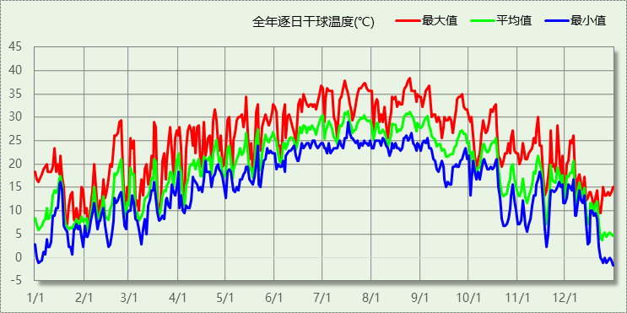

逐月辐照量表
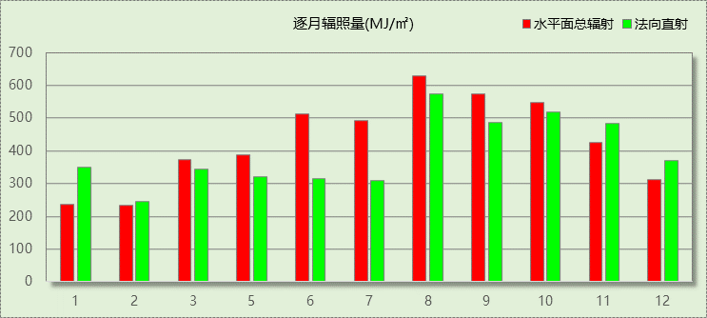

峰值工况
气象数据 | 时刻 | 干球温度(℃) | 湿球温度(℃) | 含湿量(g/kg) | 焓值(kj/kg)
最大值 | 08月24日15时 | 38.3 | 28.9 | 21.6 | 94.0
最小值 | 12月30日04时 | -1.7 | -1.7 | 3.3 | 6.6

软件介绍
本报告采用的软件为绿建斯维尔暖通负荷BECH2020，该软件紧密结合暖通和节能设计规范、可根据项目实际情况建立建筑热工模型，并可对围护结构材料、房间内扰发热、作息时间表、热回收方式等参数进行设置。
软件包含全国各地典型气象年数据，内置DOE2.1E内核，对于建筑的逐时负荷进行动态模拟，既可以模拟8760小时理想负荷，也可以根据设定好的采暖期/空调期进行逐时模拟。
软件还支持分析全年建筑能耗的来源构成，依据日射得热、新风负荷、围护传热和内扰得热进行归类分项，生成设计建筑全年负荷计算报告书，提供详实的数据和多样的图表，为设计师在设备选型、制定运行策略等方面提供参考和帮助。

围护结构

屋顶构造

屋顶构造一
材料名称  （由上到下） | 厚度δ | 导热系数λ | 蓄热系数S | 修正系数 | 热阻R | 热惰性指标
材料名称  （由上到下） | (mm) | W/(m.K) | W/(㎡.K) | α | (㎡K)/W | D=R*S
石灰砂浆 | 50 | 0.810 | 10.070 | 1.00 | 0.062 | 0.622
挤塑聚苯板(ρ=25-32) | 70 | 0.030 | 0.320 | 1.00 | 2.333 | 0.747
水泥砂浆 | 20 | 0.930 | 11.370 | 0.50 | 0.043 | 0.245
加气混凝土、泡沫混凝土(ρ=700) | 40 | 0.180 | 3.100 | 1.00 | 0.222 | 0.689
石灰水泥砂浆（混合砂浆） | 20 | 0.870 | 10.750 | 1.00 | 0.023 | 0.247
各层之和∑ | 200 | － | － | － | 2.683 | 2.549
外表面太阳辐射吸收系数 | 0.75
传热系数K=1/(0.15+∑R) | 0.35

外墙构造

外墙构造一
材料名称  （由外到内） | 厚度δ | 导热系数λ | 蓄热系数S | 修正系数 | 热阻R | 热惰性指标
材料名称  （由外到内） | (mm) | W/(m.K) | W/(㎡.K) | α | (㎡K)/W | D=R*S
水泥砂浆 | 20 | 0.930 | 11.370 | 0.50 | 0.043 | 0.245
挤塑聚苯板(ρ=25-32) | 30 | 0.030 | 0.320 | 1.00 | 1.000 | 0.320
混凝土多孔砖(190六孔砖） | 20 | 0.750 | 7.490 | 1.00 | 0.027 | 0.200
钢筋混凝土 | 200 | 1.740 | 17.200 | 1.00 | 0.115 | 1.977
石灰水泥砂浆（混合砂浆） | 20 | 0.870 | 10.750 | 1.00 | 0.023 | 0.247
各层之和∑ | 290 | － | － | － | 1.208 | 2.988
外表面太阳辐射吸收系数 | 0.75
传热系数K=1/(0.15+∑R) | 0.74

挑空楼板构造

挑空楼板构造一
材料名称  （由上到下） | 厚度δ | 导热系数λ | 蓄热系数S | 修正系数 | 热阻R | 热惰性指标
材料名称  （由上到下） | (mm) | W/(m.K) | W/(㎡.K) | α | (㎡K)/W | D=R*S
水泥砂浆 | 20 | 0.930 | 11.370 | 0.50 | 0.043 | 0.245
钢筋混凝土 | 120 | 1.740 | 17.200 | 0.40 | 0.172 | 1.186
水泥砂浆 | 20 | 0.930 | 11.370 | 0.50 | 0.043 | 0.245
挤塑聚苯乙烯泡沫塑料（带表皮） | 30 | 0.030 | 0.340 | 1.20 | 0.833 | 0.340
水泥砂浆 | 20 | 0.930 | 11.370 | 0.50 | 0.043 | 0.245
各层之和∑ | 210 | － | － | － | 1.135 | 2.260
传热系数K=1/(0.15+∑R) | 0.78

户墙构造

楼梯间隔墙构造一
材料名称 | 厚度δ | 导热系数λ | 蓄热系数S | 修正系数 | 热阻R | 热惰性指标
材料名称 | (mm) | W/(m.K) | W/(㎡.K) | α | (㎡K)/W | D=R*S
水泥砂浆 | 20 | 0.930 | 11.370 | 0.50 | 0.043 | 0.245
聚苯颗粒保温砂浆 | 20 | 0.060 | 0.950 | 1.00 | 0.333 | 0.317
钢筋混凝土 | 40 | 1.740 | 17.200 | 0.40 | 0.057 | 0.395
石灰水泥砂浆（混合砂浆） | 20 | 0.870 | 10.750 | 1.00 | 0.023 | 0.247
各层之和∑ | 100 | － | － | － | 0.457 | 1.204
传热系数K=1/(0.22+∑R) | 1.48

分户墙构造

户间隔墙构造一
材料名称 | 厚度δ | 导热系数λ | 蓄热系数S | 修正系数 | 热阻R | 热惰性指标
材料名称 | (mm) | W/(m.K) | W/(㎡.K) | α | (㎡K)/W | D=R*S
水泥砂浆 | 20 | 0.930 | 11.370 | 0.50 | 0.043 | 0.245
挤塑聚苯板(ρ=25-32) | 20 | 0.030 | 0.320 | 1.00 | 0.667 | 0.213
水泥砂浆 | 20 | 0.930 | 11.370 | 0.50 | 0.043 | 0.245
混凝土多孔砖(190六孔砖） | 40 | 0.750 | 7.490 | 1.00 | 0.053 | 0.399
石灰砂浆 | 20 | 0.810 | 10.070 | 1.00 | 0.025 | 0.249
各层之和∑ | 120 | － | － | － | 0.831 | 1.350
传热系数K=1/(0.22+∑R) | 0.95

楼板构造

控温房间楼板构造一
材料名称 | 厚度δ | 导热系数λ | 蓄热系数S | 修正系数 | 热阻R | 热惰性指标
材料名称 | (mm) | W/(m.K) | W/(㎡.K) | α | (㎡K)/W | D=R*S
水泥砂浆 | 30 | 0.930 | 11.370 | 0.50 | 0.065 | 0.367
玻璃棉(ρ=200) | 20 | 0.058 | 0.842 | 1.00 | 0.345 | 0.290
挤塑聚苯乙烯泡沫塑料（带表皮） | 20 | 0.030 | 0.340 | 1.00 | 0.667 | 0.227
钢筋混凝土 | 80 | 1.740 | 17.200 | 0.40 | 0.115 | 0.791
水泥砂浆 | 20 | 0.930 | 11.370 | 0.50 | 0.043 | 0.245
各层之和∑ | 170 | － | － | － | 1.234 | 1.919
传热系数K=1/(0.22+∑R) | 0.69

周边地面构造

周边地面构造一
材料名称 | 厚度δ | 导热系数λ | 蓄热系数S | 修正系数 | 热阻R | 热惰性指标
材料名称 | (mm) | W/(m.K) | W/(㎡.K) | α | (㎡K)/W | D=R*S
地沥青混凝土 | 20 | 1.050 | 16.364 | 1.00 | 0.019 | 0.312
各层之和∑ | 20 | － | － | － | 0.019 | 0.312
传热系数K=1/(0.11+∑R) | 0.52

非周边地面构造

非周边地面构造一
材料名称 | 厚度δ | 导热系数λ | 蓄热系数S | 修正系数 | 热阻R | 热惰性指标
材料名称 | (mm) | W/(m.K) | W/(㎡.K) | α | (㎡K)/W | D=R*S
水泥砂浆 | 20 | 0.930 | 11.370 | 1.00 | 0.022 | 0.245
碎石、卵石混凝土(ρ=2300) | 40 | 1.510 | 15.360 | 1.00 | 0.026 | 0.407
各层之和∑ | 60 | － | － | － | 0.048 | 0.651
传热系数K=1/(0.11+∑R) | 0.30

门构造
序号 | 构造名称 | 传热系数 | 备注
1 | 单层实体木制外门 | 1.972
2 | 单层阳台木制外门 | 1.724
3 | 单层实体门 | 2.303

窗构造
序号 | 构造名称 | 传热系数 | 遮阳系数 | 可见光透射比 | 备注
1 | 100-140A钢铝单层+单框双玻窗（上限） | 2.500 | 0.800 | 0.800 | 来源《民用建筑热工设计规范》

房间类型

房间表
房间类型 | 空调温度  ℃ | 供暖温度  ℃ | 新风量 | 人员密度 | 照明功率  密度 | 电器设备  功率
主卧室 | 26 | 18 | 0(m^3/h.人) | 36.6(m^2/人) | 2(W/m^2) | 4.3(W/m^2)
卫生间 | － | － | 0(m^3/h.人) | 36.6(m^2/人) | 2(W/m^2) | 4.3(W/m^2)
厨房 | － | － | 0(m^3/h.人) | 36.6(m^2/人) | 2(W/m^2) | 4.3(W/m^2)
楼梯间 | － | － | 0(m^3/h.人) | 0(m^2/人) | 0(W/m^2) | 0(W/m^2)
次卧室 | 26 | 18 | 0(m^3/h.人) | 36.6(m^2/人) | 2(W/m^2) | 4.3(W/m^2)
起居室 | 26 | 18 | 0.5(次/h) | 32(m^2/人) | 6(W/m^2) | 5(W/m^2)
过厅 | 26 | 18 | 0(m^3/h.人) | 36.6(m^2/人) | 2(W/m^2) | 4.3(W/m^2)

作息时间表
详见附录

系统设置

系统划分
系统编号 | 热回收  类型 | 启动  条件 | 回收  效率 | 排风  比例 | 面积(m2) | 包含的房间
默认 | 无 | -- | -- | -- | 243.25 | 7001
Sys | 显热回收 | 温差启动  冷:≥5.0(℃)  暖:≥5.0(℃) | 冷:0.00, 暖:0.00 | 1.00 | 914.87 | 2037,2033,2031,2024,2020,2016,2008,2002,3039,3032,3029,3023,3018,3015,3007,3003,4041,4036,4030,4026,4019,4013,4009,4004,5038,5035,5027,5025,5021,5012,5010,5005,6040,6034,6028,6022,6017,6014,6011,6006

运行时间表
详见附录

计算结果

模拟周期
全年8760小时模拟

全年冷暖需求
系统名称\负荷 | 供暖需求  (kWh) | 供暖指标  (kWh/㎡·a) | 供冷需求  (kWh) | 供冷指标  (kWh/㎡·a)
Sys | 0 | 0 | 0 | 0
默认系统 | 0 | 0 | 2854 | 12
总计 | 0 | 0 | 2854 | 2
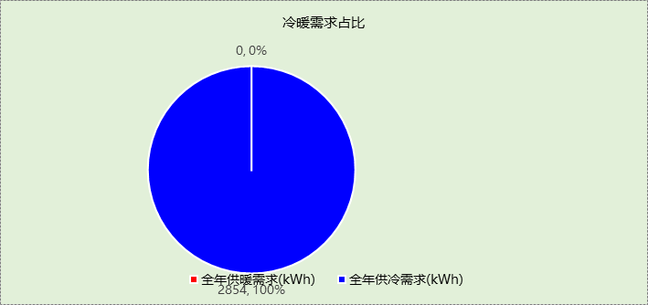

能耗分项统计
分类 | 围护传热 | 室内得热 | 窗日射 | 新风/渗透 | 热回收 | 合计
供暖需求(kWh) | 0 | 0 | 0 | 0 | 0 | 0
供冷需求(kWh) | 2300 | 0 | 553 | 0 | 0 | 2854
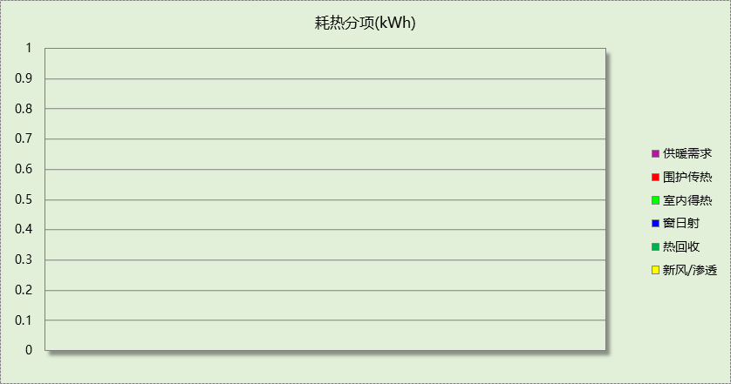

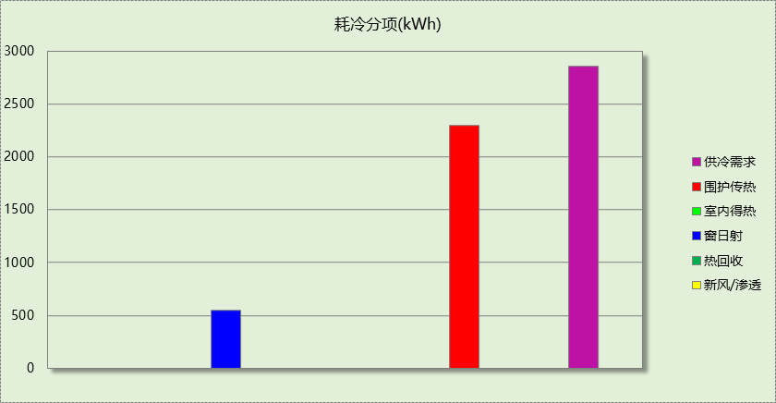

逐月负荷表
月份 | 供暖需求  (kWh) | 供冷需求  (kWh) | 热负荷  峰值(kW) | 热负荷  峰值时刻 | 冷负荷  峰值(kW) | 冷负荷  峰值时刻
1月 | 0 | 0 | 0.000 | -- | 0.000 | --
2月 | 0 | 0 | 0.000 | -- | 0.000 | --
3月 | 0 | 0 | 0.000 | -- | 0.000 | --
4月 | 0 | 4 | 0.000 | -- | 0.497 | 04月24日21时
5月 | 0 | 190 | 0.000 | -- | 2.438 | 05月13日00时
6月 | 0 | 351 | 0.000 | -- | 4.356 | 06月24日00时
7月 | 0 | 940 | 0.000 | -- | 7.157 | 07月01日00时
8月 | 0 | 759 | 0.000 | -- | 6.931 | 08月26日00时
9月 | 0 | 546 | 0.000 | -- | 4.600 | 09月02日00时
10月 | 0 | 63 | 0.000 | -- | 1.501 | 10月17日20时
11月 | 0 | 0 | 0.000 | -- | 0.000 | --
12月 | 0 | 0 | 0.000 | -- | 0.000 | --
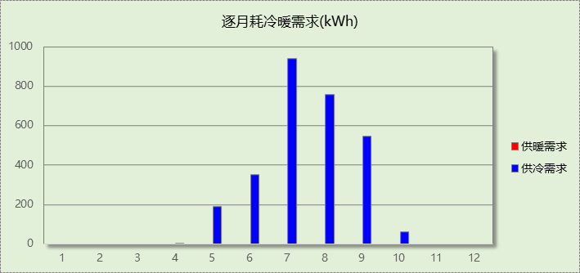

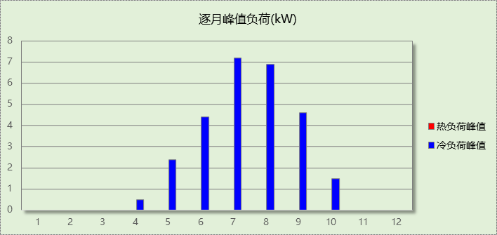

附录
工作日/节假日人员逐时在室率(%)

房间类型 | 1 | 2 | 3 | 4 | 5 | 6 | 7 | 8 | 9 | 10 | 11 | 12 | 13 | 14 | 15 | 16 | 17 | 18 | 19 | 20 | 21 | 22 | 23 | 24
主卧室 | 0 | 0 | 0 | 0 | 0 | 0 | 0 | 0 | 0 | 0 | 0 | 0 | 0 | 0 | 0 | 0 | 0 | 0 | 0 | 0 | 0 | 0 | 0 | 0
主卧室 | 0 | 0 | 0 | 0 | 0 | 0 | 0 | 0 | 0 | 0 | 0 | 0 | 0 | 0 | 0 | 0 | 0 | 0 | 0 | 0 | 0 | 0 | 0 | 0
卫生间 | 0 | 0 | 0 | 0 | 0 | 0 | 0 | 0 | 0 | 0 | 0 | 0 | 0 | 0 | 0 | 0 | 0 | 0 | 0 | 0 | 0 | 0 | 0 | 0
卫生间 | 0 | 0 | 0 | 0 | 0 | 0 | 0 | 0 | 0 | 0 | 0 | 0 | 0 | 0 | 0 | 0 | 0 | 0 | 0 | 0 | 0 | 0 | 0 | 0
厨房 | 0 | 0 | 0 | 0 | 0 | 0 | 0 | 0 | 0 | 0 | 0 | 0 | 0 | 0 | 0 | 0 | 0 | 0 | 0 | 0 | 0 | 0 | 0 | 0
厨房 | 0 | 0 | 0 | 0 | 0 | 0 | 0 | 0 | 0 | 0 | 0 | 0 | 0 | 0 | 0 | 0 | 0 | 0 | 0 | 0 | 0 | 0 | 0 | 0
楼梯间 | 0 | 0 | 0 | 0 | 0 | 0 | 0 | 0 | 0 | 0 | 0 | 0 | 0 | 0 | 0 | 0 | 0 | 0 | 0 | 0 | 0 | 0 | 0 | 0
楼梯间 | 0 | 0 | 0 | 0 | 0 | 0 | 0 | 0 | 0 | 0 | 0 | 0 | 0 | 0 | 0 | 0 | 0 | 0 | 0 | 0 | 0 | 0 | 0 | 0
次卧室 | 0 | 0 | 0 | 0 | 0 | 0 | 0 | 0 | 0 | 0 | 0 | 0 | 0 | 0 | 0 | 0 | 0 | 0 | 0 | 0 | 0 | 0 | 0 | 0
次卧室 | 0 | 0 | 0 | 0 | 0 | 0 | 0 | 0 | 0 | 0 | 0 | 0 | 0 | 0 | 0 | 0 | 0 | 0 | 0 | 0 | 0 | 0 | 0 | 0
起居室 | 16 | 16 | 16 | 15 | 16 | 24 | 31 | 19 | 15 | 14 | 14 | 19 | 22 | 19 | 13 | 14 | 18 | 35 | 49 | 54 | 50 | 35 | 21 | 15
起居室 | 14 | 13 | 13 | 13 | 13 | 18 | 22 | 24 | 29 | 32 | 34 | 37 | 35 | 32 | 26 | 28 | 33 | 39 | 44 | 47 | 45 | 34 | 23 | 16
过厅 | 0 | 0 | 0 | 0 | 0 | 0 | 0 | 0 | 0 | 0 | 0 | 0 | 0 | 0 | 0 | 0 | 0 | 0 | 0 | 0 | 0 | 0 | 0 | 0
过厅 | 0 | 0 | 0 | 0 | 0 | 0 | 0 | 0 | 0 | 0 | 0 | 0 | 0 | 0 | 0 | 0 | 0 | 0 | 0 | 0 | 0 | 0 | 0 | 0
注：上行：工作日；下行：节假日

工作日/节假日照明开关时间表(%)

房间类型 | 1 | 2 | 3 | 4 | 5 | 6 | 7 | 8 | 9 | 10 | 11 | 12 | 13 | 14 | 15 | 16 | 17 | 18 | 19 | 20 | 21 | 22 | 23 | 24
主卧室 | 0 | 0 | 0 | 0 | 0 | 0 | 0 | 0 | 0 | 0 | 0 | 0 | 0 | 0 | 0 | 0 | 100 | 100 | 100 | 100 | 100 | 100 | 100 | 0
主卧室 | 0 | 0 | 0 | 0 | 0 | 0 | 0 | 0 | 0 | 0 | 0 | 0 | 0 | 0 | 0 | 0 | 100 | 100 | 100 | 100 | 100 | 100 | 100 | 0
卫生间 | 0 | 0 | 0 | 0 | 0 | 0 | 0 | 0 | 0 | 0 | 0 | 0 | 0 | 0 | 0 | 0 | 100 | 100 | 100 | 100 | 100 | 100 | 100 | 0
卫生间 | 0 | 0 | 0 | 0 | 0 | 0 | 0 | 0 | 0 | 0 | 0 | 0 | 0 | 0 | 0 | 0 | 100 | 100 | 100 | 100 | 100 | 100 | 100 | 0
厨房 | 0 | 0 | 0 | 0 | 0 | 0 | 0 | 0 | 0 | 0 | 0 | 0 | 0 | 0 | 0 | 0 | 100 | 100 | 100 | 100 | 100 | 100 | 100 | 0
厨房 | 0 | 0 | 0 | 0 | 0 | 0 | 0 | 0 | 0 | 0 | 0 | 0 | 0 | 0 | 0 | 0 | 100 | 100 | 100 | 100 | 100 | 100 | 100 | 0
楼梯间 | 0 | 0 | 0 | 0 | 0 | 0 | 0 | 0 | 0 | 0 | 0 | 0 | 0 | 0 | 0 | 0 | 100 | 100 | 100 | 100 | 100 | 100 | 100 | 0
楼梯间 | 0 | 0 | 0 | 0 | 0 | 0 | 0 | 0 | 0 | 0 | 0 | 0 | 0 | 0 | 0 | 0 | 100 | 100 | 100 | 100 | 100 | 100 | 100 | 0
次卧室 | 0 | 0 | 0 | 0 | 0 | 0 | 0 | 0 | 0 | 0 | 0 | 0 | 0 | 0 | 0 | 0 | 100 | 100 | 100 | 100 | 100 | 100 | 100 | 0
次卧室 | 0 | 0 | 0 | 0 | 0 | 0 | 0 | 0 | 0 | 0 | 0 | 0 | 0 | 0 | 0 | 0 | 100 | 100 | 100 | 100 | 100 | 100 | 100 | 0
起居室 | 0 | 0 | 0 | 0 | 0 | 0 | 0 | 0 | 0 | 0 | 0 | 0 | 0 | 0 | 0 | 0 | 0 | 0 | 100 | 100 | 100 | 100 | 100 | 50
起居室 | 0 | 0 | 0 | 0 | 0 | 0 | 0 | 0 | 0 | 0 | 0 | 0 | 0 | 0 | 0 | 0 | 0 | 0 | 100 | 100 | 100 | 100 | 100 | 50
过厅 | 0 | 0 | 0 | 0 | 0 | 0 | 0 | 0 | 0 | 0 | 0 | 0 | 0 | 0 | 0 | 0 | 100 | 100 | 100 | 100 | 100 | 100 | 100 | 0
过厅 | 0 | 0 | 0 | 0 | 0 | 0 | 0 | 0 | 0 | 0 | 0 | 0 | 0 | 0 | 0 | 0 | 100 | 100 | 100 | 100 | 100 | 100 | 100 | 0
注：上行：工作日；下行：节假日

工作日/节假日设备逐时使用率(%)

房间类型 | 1 | 2 | 3 | 4 | 5 | 6 | 7 | 8 | 9 | 10 | 11 | 12 | 13 | 14 | 15 | 16 | 17 | 18 | 19 | 20 | 21 | 22 | 23 | 24
主卧室 | 100 | 100 | 100 | 100 | 100 | 100 | 100 | 100 | 100 | 100 | 100 | 100 | 100 | 100 | 100 | 100 | 100 | 100 | 100 | 100 | 100 | 100 | 100 | 100
主卧室 | 100 | 100 | 100 | 100 | 100 | 100 | 100 | 100 | 100 | 100 | 100 | 100 | 100 | 100 | 100 | 100 | 100 | 100 | 100 | 100 | 100 | 100 | 100 | 100
卫生间 | 100 | 100 | 100 | 100 | 100 | 100 | 100 | 100 | 100 | 100 | 100 | 100 | 100 | 100 | 100 | 100 | 100 | 100 | 100 | 100 | 100 | 100 | 100 | 100
卫生间 | 100 | 100 | 100 | 100 | 100 | 100 | 100 | 100 | 100 | 100 | 100 | 100 | 100 | 100 | 100 | 100 | 100 | 100 | 100 | 100 | 100 | 100 | 100 | 100
厨房 | 100 | 100 | 100 | 100 | 100 | 100 | 100 | 100 | 100 | 100 | 100 | 100 | 100 | 100 | 100 | 100 | 100 | 100 | 100 | 100 | 100 | 100 | 100 | 100
厨房 | 100 | 100 | 100 | 100 | 100 | 100 | 100 | 100 | 100 | 100 | 100 | 100 | 100 | 100 | 100 | 100 | 100 | 100 | 100 | 100 | 100 | 100 | 100 | 100
楼梯间 | 100 | 100 | 100 | 100 | 100 | 100 | 100 | 100 | 100 | 100 | 100 | 100 | 100 | 100 | 100 | 100 | 100 | 100 | 100 | 100 | 100 | 100 | 100 | 100
楼梯间 | 100 | 100 | 100 | 100 | 100 | 100 | 100 | 100 | 100 | 100 | 100 | 100 | 100 | 100 | 100 | 100 | 100 | 100 | 100 | 100 | 100 | 100 | 100 | 100
次卧室 | 100 | 100 | 100 | 100 | 100 | 100 | 100 | 100 | 100 | 100 | 100 | 100 | 100 | 100 | 100 | 100 | 100 | 100 | 100 | 100 | 100 | 100 | 100 | 100
次卧室 | 100 | 100 | 100 | 100 | 100 | 100 | 100 | 100 | 100 | 100 | 100 | 100 | 100 | 100 | 100 | 100 | 100 | 100 | 100 | 100 | 100 | 100 | 100 | 100
起居室 | 23 | 23 | 23 | 23 | 23 | 23 | 23 | 23 | 23 | 23 | 23 | 23 | 69 | 69 | 23 | 23 | 23 | 23 | 23 | 100 | 100 | 100 | 100 | 69
起居室 | 23 | 23 | 23 | 23 | 23 | 23 | 23 | 23 | 23 | 23 | 23 | 23 | 69 | 69 | 23 | 23 | 23 | 23 | 23 | 100 | 100 | 100 | 100 | 69
过厅 | 100 | 100 | 100 | 100 | 100 | 100 | 100 | 100 | 100 | 100 | 100 | 100 | 100 | 100 | 100 | 100 | 100 | 100 | 100 | 100 | 100 | 100 | 100 | 100
过厅 | 100 | 100 | 100 | 100 | 100 | 100 | 100 | 100 | 100 | 100 | 100 | 100 | 100 | 100 | 100 | 100 | 100 | 100 | 100 | 100 | 100 | 100 | 100 | 100
注：上行：工作日；下行：节假日

工作日/节假日空调系统开关时间表

系统编号 | 1 | 2 | 3 | 4 | 5 | 6 | 7 | 8 | 9 | 10 | 11 | 12 | 13 | 14 | 15 | 16 | 17 | 18 | 19 | 20 | 21 | 22 | 23 | 24
默认 | 1 | 1 | 1 | 1 | 1 | 1 | 1 | 1 | 1 | 1 | 1 | 1 | 1 | 1 | 1 | 1 | 1 | 1 | 1 | 1 | 1 | 1 | 1 | 1
默认 | 0 | 0 | 0 | 0 | 0 | 0 | 0 | 0 | 0 | 0 | 0 | 0 | 0 | 0 | 0 | 0 | 0 | 0 | 0 | 0 | 0 | 0 | 0 | 0
Sys | 1 | 1 | 1 | 1 | 1 | 1 | 1 | 1 | 1 | 1 | 1 | 1 | 1 | 1 | 1 | 1 | 1 | 1 | 1 | 1 | 1 | 1 | 1 | 1
Sys | 1 | 1 | 1 | 1 | 1 | 1 | 1 | 1 | 1 | 1 | 1 | 1 | 1 | 1 | 1 | 1 | 1 | 1 | 1 | 1 | 1 | 1 | 1 | 1
注：上行：工作日；下行：节假日

